CAMPEONATO DE BALEARES POR EQUIPOS DE CLUBS
17 de abril de 2021



REGLAMENTO PARTICULAR

I.- Inscripción y formato.

1.- El campeonato se disputará el sábado 17 de abril de 2021, en una sola jornada de un máximo de 6 horas, por equipos de tres deportistas pertenecientes al mismo club y con una embarcación propia para cada equipo.
1.1.- Sólo podrán estar en el agua dos deportistas al mismo tiempo.
1.2.- Cuando uno o ambos miembros de un equipo estén en el agua, será obligatorio el uso de una boya (sólo una por equipo), no pudiendo separarse ninguno de ellos de la boya a más de 25 metros.
1.3.- Excepcionalmente, y con el visto bueno de la organización, el equipo podrá estar formado por dos deportistas, debiendo permanecer siempre uno de ellos en la embarcación.
1.4.-Todos los integrantes del equipo deben tener licencia federativa anual del club al que representan. No se permite la participación de barqueros con licencia de un día.
1.5.- Los cupos de capturas serán por equipo.
1.7.- La organización no facilitará embarcación a los participantes.

2.- Los dos primeros clubes clasificados obtienen plaza para disputar el Campeonato de España de 2021. Los organizadores del Campeonato de España pueden determinar que haya más plazas, en cuyo caso se seguiría el orden de clasificación.

3.- Todas las embarcaciones deberán llevar una emisora VHF operativa (Real Decreto 62/2008) para recibir las instrucciones oportunas. Durante la competición las emisoras deberán estar sintonizadas en el canal 12, a no ser que la organización designe otro canal.

4.- Formato por equipos.
4.1.- Podrán estar en el agua los 2 deportistas al mismo tiempo, haciendo uso de una boya de señalización por equipo.
4.2.- Cada equipo podrá presentar 2 cupos por especie según se detalla en el Apartado III.
4.3.- De los grupos 3 (congrios y morenas) y 4 (meros y afines) sólo se podrá presentar un cupo por equipo.
4.4.- La carga del fusil, debe ser función exclusiva del deportista siempre, nunca del barquero.

5.- Será obligatorio el uso de una boya, una por equipo, mientras los deportistas estén en el mar, cuyos colores serán naranja, amarillo o rojo, de forma que sea fácilmente localizable y bajo ningún pretexto los deportistas dejarán de utilizarla mientras estén en el agua y dure la competición. El desplazamiento de la boya será exclusivo de los deportistas no pudiendo alejarse de ella más de 25 metros. El barquero podrá manipular la boya únicamente cuando todos los deportistas estén a bordo.

6.- La duración máxima de la prueba será de 6 horas.

7.- La concentración, inicio y final de prueba se harán, en el punto designado por la organización frente al CN Portitxol.

8.- INSCRIPCIÓN. Deberán hacerla los clubes en las que deberán figurar los nombres y apellidos de los integrantes, DNI, número de licencia federativa, número de permiso de pesca de cada uno y el impreso cumplimentado y firmado de protección de datos que se adjunta al final de este reglamento.
8.1.- Cada club remitirá la lista de inscritos al correo electrónico de pescasbu@fbdas.com
8.2.- El plazo de inscripción finaliza el miércoles 14 de abril de 2021.
8.3.- Para esta edición no se establece cuota de inscripción.

II.- Zona

9.- La zona de competición será la comprendida entre CN Can Pastilla (39° 31.880'N 2° 42.975'E) y el Illot des Secs (39° 28.660'N 2° 32.430'E) y punto en la costa (39° 28.758'N 2° 31.765'E) acotada según el plano adjunto. Se establece como punto de concentración CN Portitxol.
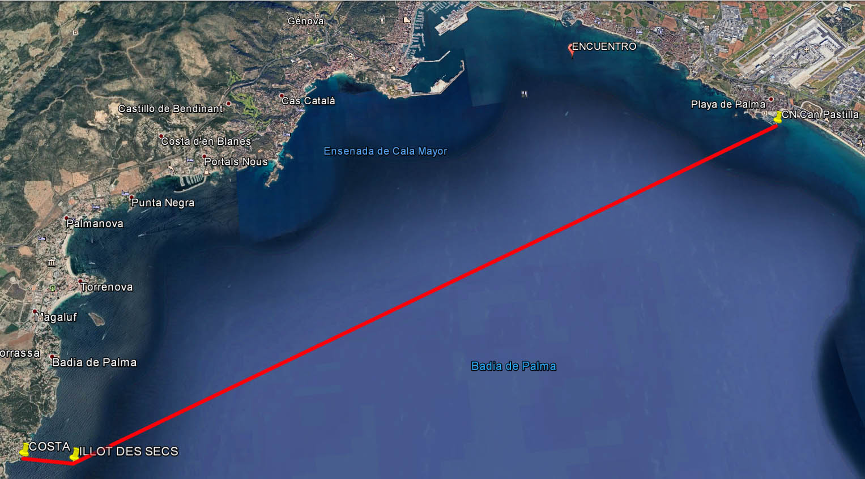
La bocana del Puerto de Palma y la zona balizada que marca el canal de entrada al puerto son zonas que se encuentran prohibidas por ley debido al tráfico marítimo, quedando por lo tanto fuera de la zona de competición.

Zona de reserva: de Cap Menorca (39° 51.771'N 3° 11.851'E) a Son Serra de Marina (39° 43.900'N 3° 14.275'E)

9.1.- El comité de organización determinará, valorando las condiciones meteorológicas y la seguridad de los participantes y del equipo de jueces, la zona donde se disputará el campeonato.

III.- Capturas y puntuación

10.- PIEZAS VÁLIDAS.

10.1.- Las únicas piezas válidas serán de la clase “peces” cobrados vivos y en estado de libertad.

10.2.- Quedan exentos los siguientes:
- Pez luna, que goza de especial protección
- Los batoideos, rapes y escualos en todas sus especies
- Las arañas de mar y fragatas por su especial peligrosidad en su manipulación

10.3.- Los deportistas en competición están obligados a entregar al pesaje la totalidad de las capturas que hayan cobrado en el transcurso de la misma. El incumplimiento puede acarrear la descalificación del deportista, con el fin de controlar esta situación, los comisarios, podrán revisar las capturas durante el transcurso de la competición, incluso la embarcación.

11.- PUNTUACIONES.
11.1.- Se establecen los siguientes grupos de peces (véase tabla anexa):

GRUPO 1. Se establece un peso mínimo por pieza de 300 gramos y cupo de cinco capturas por especie. En este grupo se incluyen las siguientes especies:
Brótola / mòllera (phycis phycis)
Chopa / càntara (spondyliosoma cantharus)
Escórpora (scorpaena porcus)
Lisas / llises (mugilidae)
Mojarra / variada (diplodus vulgaris)
Oblada (oblata melanura)
Salmonete / moll (mullus surmuletus)
Salpa / saupa (sarpa salpa)
Sargo picudo / morruda (diplodus puntazzo)
Sargo / sard (diplodus sargus)
Tordos / tords (labrus merula, crenilabrus tinca)
Tordo Verde / Grívia (labrus viridis)
Palometón / palomida (lichia amia)
Serviola / siviola (seriola dumerili)
Llampuga (coryfhaena hippurus)
Espetón / espet (sphyraena sphyraena)
Bonito / bonítol (sarda sarda)

GRUPO 2. Se establece un peso mínimo de 500 gramos y un cupo de cinco capturas por especie. En este grupo se incluyen las siguientes especies:

Dentón / déntol (dentex dentex)
Corvallo / escorball (sciaena umbra)
Cabracho / caproig (scorpaena escrofa)
Lubina / llop (dicentrarchus labrax)
Dorada / Orada (sparus aurata)
Gallo de San pedro (zeus faber)
Lucema / xoric (dactylopterus volitans)
Ballesta / surer (balistes carolinensis)

GRUPO 3. Se establece un peso mínimo de 2.000 gramos y un cupo de 2 piezas por especie. Cada pieza válida tendrá una puntuación fija de 1.000, sea cual sea su peso, no siendo válidas para la pieza mayor. En este grupo se incluyen las siguientes especies:
Morena / morena (muraena helena)
Congrio / congre (conger conger)

GRUPO 4. Para los meros y afines el peso mínimo será de 2.000 gramos, y un cupo de 3 en total.
Meros / anfossos epinephelus guaza, epinephelus costae, epinephelus aeneus, polyprion americanus, mycteroperca rubra,…

11.2.- Las especies no incluidas expresamente en ninguno de los grupos anteriores, se incluirán en el GRUPO 1.

11.3.- Los cupos hacen referencia al número máximo de capturas por especie o grupo que pueden presentarse, independientemente de si son o no válidas.

11.4.- Una sola pieza no se considerará cupo.

11.5.- Penalizaciones.
Las piezas capturadas cuyo peso sea inferior al 70 % del mínimo establecido serán penalizadas como sigue:
• Piezas con peso mínimo 300 grs. .......... -300 puntos (si pesa menos de 210 gr.)
• Piezas con peso mínimo 500 grs. ......... -500 puntos (si pesa menos de 350 gr.)
• Congrios y morenas ......... -1.000 puntos (si pesa menos de 1.400 gr.)
• Meros y afines .......... -2.000 puntos (si pesa menos de 1.400 gr.)

11.6.- En el caso de que un participante presente más piezas de las que permite un cupo, se le retirarán del pesaje y no puntuarán, tantas piezas como sobren de ese cupo eligiendo siempre las de más peso. Seguidamente se le retirará y no puntuará la siguiente pieza en peso, no pudiendo completar ese cupo.

11.7.- Bonificaciones
- Bonificación de 300 puntos por pieza válida.

- Bonificación de 1.000 puntos por especie. Se tendrán en cuenta las diferentes especies aunque formen un mismo cupo como en el caso de los meros. Las lisas sí cuentan todas como una única especie.

- La bonificación por cupos será de 1.500 puntos por cupo completado.

11.8.- Puntuación máxima por pieza. Las piezas igual o superior a doce kilos y 500 gramos puntuarán sólo 12.500 puntos más la bonificación por pieza. No obstante, para el premio a la pieza mayor, valdrá el peso total.

11.9.- Los posibles casos de empate en puntuación, se resolverán como sigue:
1º.- Por el mayor número de piezas válidas conseguidas
2º.- Por el mayor peso de las piezas válidas conseguidas
3º.- Por el mayor número de especies conseguidas
4º.- Por el peso de la pieza mayor válida.

11.10.- Las capturas se entregarán al pesaje con la correspondiente numeración, a ser posible en neveras con hielo, sin agua salvo la propia de deshielo, en caso contrario, puede acarrear no ser pesadas.

11.11.- Nota aclaratoria. Aunque diferentes especies formen un mismo cupo, como por ejemplo los meros, para la bonificación de especies, sí que se tienen en cuenta las diferentes especies. En el caso de los tordos se distinguen entre tordos y grivias. Las lisas sí cuentan todas como una única especie.

NO SE ADMITIRAN LAS CAPTURAS QUE SEAN PRESENTADAS EN BOLSAS DE CUALQUIER TIPO O RECIPIENTES NO AUTORIZADOS PREVIAMENTE POR FBDAS.

IV.- Conductas Sancionables.

12.- Podrán ser sancionadas hasta con descalificación las siguientes faltas:

12.1.- La ayuda o colaboración entre participantes, salvo en caso de peligro o accidente.

12.2.- Presentar al pesaje piezas capturadas no en libertad o recogidas muertas.

12.3.- El intento de fraude en el peso de las piezas.

12.4.- La captura de crustáceos o moluscos, así como La captura de especies no válidas para la competición.

12.5.- Abandono de la competición sin previo aviso al Comisario o Director de la competición.

12.6.- El desplazamiento fuera de límites de zona.

12.7.- Cargar o mantener cargados fusiles fuera del agua, o en la boya.

12.8.- Formular reclamaciones sin seguir el conducto reglamentario.

12.9.- Conducta antideportiva dentro o fuera del agua.

12.10.- Dificultar o impedir el abordaje de comisarios para inspección de capturas.

12.11.-Pilotar la embarcación de forma temeraria o brusca cerca de competidores u otras embarcaciones, ni maniobrar con finalidad de enroque de posibles capturas.

12.12.- El uso indebido de la boya, llevará acarreada una penalización del 25% de la puntuación total del día, siendo la reiteración motivo de descalificación total.

12.13.- El deportista, durante la competición no se separará de la boya más de 25 metros, la sanción será de 1.000 puntos.

12.14.- La desconsideración o insulto hacia un comisario, juez o director de la prueba motivará una descalificación automática.

12.15.- Desplazarse arrastrado por la embarcación.

12.16.- El uso de péndulos desechables.

12.17.- El uso de portapeces en cualquier parte del cuerpo.

12.18.- El uso de scooter en competición. Descalificación automática.

12.19.- El uso de cualquier instrumento de respiración autónoma o semiautónoma en competición. Descalificación automática.
12.20.- serán sancionables, incluso con la descalificación, todas aquellas conductas incívicas de los participantes en el recinto portuario y/o en las instalaciones donde se haga el pesaje.
a.-Se deberá prestar especial cuidado en no entorpecer a los trabajadores y usuarios de las instalaciones portuarias. Se deberán respetar y seguir las instrucciones de los marineros y encargados de las instalaciones portuarias.
b.- Está terminantemente prohibido deteriorar, ensuciar o hacer mal uso de las instalaciones portuarias y/o en las que se haga el pesaje.
c.- Rogamos discreción a la hora de cambiarse. Está prohibido el exhibicionismo y mostrarse desnudo en las instalaciones portuarias. El incumplimiento de esta norma puede acarrear, a parte de la sanción deportiva, una denuncia penal.

AVISOS SANCIONES.- Con el fin de advertir al deportista que ha incurrido en alguna de las faltas anteriormente señaladas, se proveerá a los comisarios de sendas tarjetas y que implicarán:
- Amarilla - pérdida de puntuación
- Roja o doble amarilla - descalificación

- PENALIZACIONES POR RETRASO: Los retrasos de llegada al punto de control que decida la organización, serán objeto de las siguientes penalizaciones:
- Hasta 5 minutos de retraso ………….. 1.000 puntos
- Cada minuto siguiente o fracción.......... 200 puntos
- Más de 10 minutos, salvo fuerza mayor será descalificación.

V.- Reclamaciones.

13.- Las reclamaciones deberán formularse por escrito y con aviso previo al Comisario General, se acompañarán con un importe de 30 € que serán reintegrados en caso favorable.

14.- El Jurado de Competición estudiará el caso y resolverá la cuestión presentada.

15.- Los plazos de presentación serán:
- Para reclamaciones por faltas al Reglamento, antes de iniciar el pesaje.
- Por errores en labor de pesaje o clasificación, de inmediato.

VI.- Disposiciones finales.

16.- RESPONSABILIDADES. La entidad organizadora, Federación Balear de Actividades Subacuáticas, declina cualquier responsabilidad sobre daños producidos a embarcaciones u otros bienes, así como en accidentes que pudieran producirse a personas o bienes ajenos.
17.- Todas las embarcaciones deberán llevar una emisora VHF operativa (Real Decreto 62/2008) para recibir las instrucciones oportunas. Durante la competición las emisoras deberán estar sintonizadas en el canal 12, a no ser que la organización designe otro canal.
18.- Todos los participantes deberán respetar en todo momento respetar las medidas sanitarias, tales como el uso de mascarilla, evitar en todo momento las aglomeraciones y mantener siempre la distancia de seguridad.
19.- DISPOSICION FINAL. Todo lo no recogido en el presente Reglamento se estará a lo dispuesto en el Reglamento General de FEDAS.

VII.- Horarios

- 08:30 Concentración en el punto designado según la zona que proceda. Se pasará lista por radio y se hará entrega de los alambres numerados.

- 09:00 Inicio de la competición frente en el lugar que marquen los comisarios.

- 15:00 Fin de la competición en el mismo lugar que en la salida.
- Entrega de las capturas según las indicaciones del Director de Competición en el lugar específicamente designado en el CN Portitxol. Se nombrará un representante de los pescadores para asistir al pesaje.

- Hasta las 15:30 para la entrega de capturas.

- Lamentablemente no habrá comida de compañerismo.

- Inmediatamente tras la entrega de capturas se procederá al pesaje y clasificación a puerta cerrada. Los participantes no podrán asistir al pesaje. En el pesaje estarán presentes los jueces de pesaje de la FBDAS y un representante de los pescadores.
La clasificación se publicará a través de la web www.fbdas.com



